NHẬN XÉT CỦA GIẢNG VIÊN HƯỚNG DẪN

Vĩnh Long, ngày ….. tháng …… năm ……
Giảng viên hướng dẫn
(Ký tên và ghi rõ họ tên)

Phạm Thị Trúc Mai

NHẬN XÉT CỦA THÀNH VIÊN HỘI ĐỒNG

Vĩnh Long, ngày ….. tháng …… năm ……
Thành viên hội đồng
(Ký tên và ghi rõ họ tên)

LỜI CẢM ƠN
Lời đầu tiên, em xin gửi lời cảm ơn chân trọng và sâu sắc nhất đến cô Phạm Thị Trúc Mai – Giảng viên khoa Công nghệ thông tin, trường Kỹ thuật và Công nghệ, Đại học Trà Vinh. Cô là người đã trực tiếp hướng dẫn, tận tình truyền đạt những kiến thức quý báu cũng như các kỹ năng chuyên môn cần thiết để em có thể hoàn thành tốt đồ án này.
Trong quá trình học tập và nghiên cứu, do kiến thức chuyên ngành và kinh nghiệm thực tế của bản thân còn nhiều hạn chế, em không tránh khỏi những thiếu sót và bỡ ngỡ. Em xin chân thành cảm ơn cô đã luôn quan tâm, khoan dung và dành nhiều thời gian quý báu để chỉ bảo, định hướng giúp em tháo gỡ những khó khăn. Những lời góp ý của cô không chỉ giúp đồ án hoàn thiện hơn mà còn là hành trang quý giá để em phát triển bản thân trong tương lai.
Dù đã có nhiều cố gắng, song báo cáo đồ án khó tránh khỏi những sai sót nhất định. Em rất mong nhận được sự thông cảm và những ý kiến đóng góp từ phía quý Thầy, Cô để kiến thức của em ngày càng hoàn thiện hơn.
Em xin chân thành cảm ơn!

MỤC LỤC
LỜI CẢM ƠN 3
MỤC LỤC 4
DANH MỤC HÌNH ẢNH 7
DANH MỤC BẢNG BIỂU 8
DANH MỤC TỪ VIẾT TẮT 9
TÓM TẮT ĐỒ ÁN CHUYÊN NGÀNH 11
MỞ ĐẦU 13
1. Lý do chọn đề tài 13
2. Mục đích nghiên cứu 13
3. Đối tượng nghiên cứu 13
4. Phạm vi nghiên cứu 13
5. Phương pháp nghiên cứu 14
CHƯƠNG 1 : TỔNG QUAN 15
1.1 Đặt vấn đề và thực trạng nghiên cứu 15
1.2 Mục tiêu nghiên cứu và Đối tượng sản phẩm quản lý 15
1.3 Hướng giải quyết và kỹ thuật tiếp cận 16
CHƯƠNG 2 : NGHIÊN CỨU LÝ THUYẾT 18
2.1 . Ngôn ngữ lập trình PHP 18
2.2 . Ngôn ngữ đánh dấu siêu văn bản HTML5 19
2.3 . Ngôn ngữ định dạng tầng CSS3 19
2.4 . Hệ quản trị cơ sở dữ liệu MySQL 20
2.5 . Các công cụ hỗ trợ phát triển 20
2.5.1 Bộ phần mềm XAMPP 20
2.5.2. Trình soạn thảo Visual Studio Code 21
2.5.3. Công cụ quản trị phpMyAdmin 21
CHƯƠNG 3: HIỆN THỰC HÓA NGHIÊN CỨU 23
3.1 . Phân tích yêu cầu hệ thống 23
3.2 . Thiết kế Cơ sở dữ liệu (Database Design) 23
3.2.1. Sơ đồ thực thể mối quan hệ (ERD) 23
3.2.2. Mô tả chi tiết các bảng dữ liệu chính 24
3.3 . Thiết kế luồng xử lý nghiệp vụ (System Logic) 24
3.3.1. Quy trình Phê duyệt và Lưu trữ sản phẩm 24
3.3.2. Cơ chế Bảo mật và Phân quyền 25
3.4. Hiện thực hóa giao diện và Cài đặt 25
3.4.1. Môi trường phát triển 25
3.4.2. Mã nguồn kết nối Cơ sở dữ liệu 25
3.5. Đánh giá kết quả đạt được trong thiết kế 26
CHƯƠNG 4: KẾT QUẢ NGHIÊN CỨU 27
4.1.Kết quả hiện thực hóa giao diện chức năng 27
4.1.1. Giao diện Đăng nhập và Phân quyền 27
4.1.2. Cơ chế Khôi phục mật khẩu (Password Recovery) 28
4.1.3. Giao diện Quản lý Sản phẩm (Dành cho User) 29
4.1.4. Giao diện Phê duyệt Sản phẩm (Dành cho Admin) 29
4.2. Nhật ký hệ thống và Quản trị dữ liệu 30
4.3. Đánh giá kết quả nghiên cứu 31
4.3.1. Về mặt kỹ thuật và hiệu năng 31
4.3.2. Về trải nghiệm người dùng (UX) 32
4.4. Hạn chế của nghiên cứu 32
CHƯƠNG 5: KẾT LUẬN VÀ HƯỚNG PHÁT TRIỂN 33
5.1. Kết luận 33
5.2. Hướng phát triển 33
DANH MỤC TÀI LIỆU THAM KHẢO 35
PHỤ LỤC 36

DANH MỤC HÌNH ẢNH
Hình.1. Sơ đồ luồng xử lý dữ liệu giữa Trình duyệt và Máy chủ 16
Hình 2. Giao diện bảng điều khiển XAMPP Control Panel 19
Hình 3. Giao diện quản trị cơ sở dữ liệu phpMyAdmin 20
Hình 4. Sơ đồ thực thể mối quan hệ (ERD) 21
Hình 5. Giao diện trang chủ 25
Hình 6. Giao diện Đăng nhập 26
Hình 7. Khôi phục mật khẩu 26
Hình 8. Giao diện Quản lý Sản phẩm (Dành cho User) 27
Hình 9. Giao diện Phê duyệt Sản phẩm (Dành cho Admin) 28
Hình 10. Nhật ký hệ thống 29
Hình 11. Giao diện quản trị 29

DANH MỤC BẢNG BIỂU
Bảng 1. Danh mục từ viết tắt 8

DANH MỤC TỪ VIẾT TẮT
Từ viết tắt | Thuật ngữ đầy đủ (Tiếng Anh/Tiếng Việt) | Diễn giải
AI | Artificial Intelligence | Trí tuệ nhân tạo
API | Application Programming Interface | Giao diện lập trình ứng dụng
CKEditor | Content Kitchen Editor | Trình soạn thảo văn bản giàu tính năng (WYSIWYG)
CNTT | Công nghệ thông tin | Ngành công nghệ thông tin
CSS | Cascading Style Sheets | Ngôn ngữ định dạng giao diện web
DB / DBMS | Database Management System | Hệ quản trị cơ sở dữ liệu
ERD | Entity Relationship Diagram | Sơ đồ thực thể mối quan hệ
FK | Foreign Key | Khóa ngoại
HTML | HyperText Markup Language | Ngôn ngữ đánh dấu siêu văn bản
HTTP/HTTPS | Hypertext Transfer Protocol (Secure) | Giao thức truyền tải siêu văn bản (Bảo mật)
localhost | Local Computer | Máy chủ cục bộ (chạy trên máy cá nhân)
PHP | Hypertext Preprocessor | Ngôn ngữ kịch bản mã nguồn mở phía máy chủ
PK | Primary Key | Khóa chính
SQL | Structured Query Language | Ngôn ngữ truy vấn mang tính cấu trúc
TVU | Tra Vinh University | Trường Đại học Trà Vinh
UI | User Interface | Giao diện người dùng
UX | User Experience | Trải nghiệm người dùng
XAMPP | Apache + MariaDB + PHP + Perl | Bộ công cụ tạo môi trường máy chủ giả lập
Bảng 1. Danh mục từ viết tắt

TÓM TẮT ĐỒ ÁN CHUYÊN NGÀNH
Hiện nay, Đại học Trà Vinh (TVU) sản xuất và quản lý một lượng lớn sản phẩm truyền thông đa dạng như sổ tay, video, banner, poster... Tuy nhiên, các hoạt động quản lý, lưu trữ và phê duyệt hiện đang thực hiện thủ công qua email hoặc trao đổi trực tiếp. Thực trạng này dẫn đến nhiều hạn chế: thất lạc thông tin, khó tra cứu lịch sử, không kiểm soát được tiến độ giữa các bộ phận và quá trình phê duyệt mất nhiều thời gian. Do đó, việc xây dựng một hệ thống quản lý tập trung là vô cùng cần thiết để tối ưu hóa quy trình làm việc.
Đồ án lựa chọn xây dựng ứng dụng Web dựa trên mô hình Client-Server. Hệ thống được triển khai trên môi trường máy chủ giả lập XAMPP, sử dụng ngôn ngữ lập trình PHP để xử lý nghiệp vụ backend, kết hợp với HTML/CSS để xây dựng giao diện người dùng. Toàn bộ dữ liệu của hệ thống được quản lý và lưu trữ thông qua hệ quản trị cơ sở dữ liệu MySQL. Công cụ lập trình chính được sử dụng là Visual Studio Code.
Dựa trên yêu cầu thực tế, tôi đã tập trung hiện thực hóa các chức năng trọng tâm nhằm giải quyết các bất cập trong công tác quản lý:
- Quản lý người dùng: Xây dựng hệ thống đăng nhập và phân quyền chi tiết cho từng nhóm đối tượng sử dụng (Cá nhân/Đơn vị, Nhân sự truyền thông, Quản trị viên).
- Quản lý chiến dịch và sản phẩm: Thiết kế chức năng tạo chiến dịch truyền thông, cho phép liên kết và lưu trữ tập trung các loại sản phẩm (hình ảnh, video, tài liệu) tương ứng với từng chiến dịch.
- Quy trình phê duyệt trực tuyến: Thiết lập luồng xử lý trạng thái sản phẩm tự động từ khâu gửi đến khi phê duyệt, yêu cầu chỉnh sửa hoặc từ chối, giúp tối ưu hóa việc tương tác giữa các bộ phận.
- Trang công khai: Xây dựng giao diện hiển thị các sản phẩm nổi bật, mới nhất.
Sản phẩm cuối cùng là một hệ thống phần mềm quản lý sản phẩm truyền thông hoạt động ổn định trên môi trường thử nghiệm. Hệ thống đáp ứng tốt các mục tiêu đề ra: giúp lưu trữ tài nguyên tập trung, theo dõi tiến độ phê duyệt theo thời gian thực và nâng cao hiệu quả phối hợp giữa các phòng ban trong trường Đại học Trà Vinh. Giao diện được thiết kế thân thiện, dễ sử dụng và đảm bảo tính bảo mật trong quá trình vận hành.

MỞ ĐẦU

1. Lý do chọn đề tài
Trong xu thế chuyển đổi số mạnh mẽ, việc tối ưu hóa tài nguyên số đã trở thành yêu cầu cấp thiết đối với các tổ chức giáo dục. Đại học Trà Vinh (TVU) là cơ sở đào tạo đa ngành với hoạt động truyền thông sôi nổi, hằng năm sản xuất khối lượng lớn dữ liệu từ hình ảnh thiết kế, video quảng bá đến các ấn phẩm sự kiện. Tuy nhiên, qua khảo sát thực tế, quy trình quản lý hiện nay vẫn mang tính thủ công, thực hiện rời rạc qua email, mạng xã hội hoặc lưu trữ cá nhân. Thực trạng này dẫn đến nhiều bất cập như: khó tra cứu, dễ thất lạc dữ liệu, chậm tiến độ phê duyệt và thiếu tính thống nhất trong quản lý phiên bản. Xuất phát từ nhu cầu cấp thiết về một công cụ quản lý chuyên nghiệp, tôi quyết định thực hiện đề tài: “Xây dựng hệ thống quản lý sản phẩm truyền thông cho Trường Đại học Trà Vinh”.

2. Mục đích nghiên cứu
Mục tiêu trọng tâm của đề tài là xây dựng một hệ thống quản lý tập trung nhằm số hóa toàn bộ quy trình tương tác và lưu trữ tài nguyên số. Cụ thể:
- Thiết lập kho lưu trữ dữ liệu tập trung, khoa học.
- Trực tuyến hóa quy trình gửi sản phẩm, phản hồi và phê duyệt giữa các đơn vị.
- Tăng cường tính minh bạch, tiết kiệm thời gian và cung cấp các công cụ thống kê trực quan để đánh giá hiệu quả các chiến dịch truyền thông.

3. Đối tượng nghiên cứu
- Đối tượng thực thể: Các sản phẩm truyền thông số (hình ảnh, video, bài viết, ấn phẩm thiết kế...) của Trường Đại học Trà Vinh.
- Đối tượng nghiệp vụ: Quy trình phối hợp, luồng phê duyệt sản phẩm đa trạng thái và hệ thống phân quyền người dùng trong công tác truyền thông.

4. Phạm vi nghiên cứu
- Về nội dung: Tập trung vào các chức năng cốt lõi bao gồm: lưu trữ dữ liệu, quản lý trạng thái phê duyệt (chờ duyệt, đã duyệt, yêu cầu chỉnh sửa) và thống kê báo cáo cơ bản.
- Về không gian triển khai: Hệ thống được thiết kế phục vụ công tác điều phối tại Phòng Truyền thông và các đơn vị trực thuộc Đại học Trà Vinh.
- Về kỹ thuật: Hệ thống vận hành dưới dạng ứng dụng Web chạy trong môi trường mạng nội bộ (Local Network).

5. Phương pháp nghiên cứu
Để hiện thực hóa hệ thống, đề tài sử dụng kết hợp các phương pháp và công nghệ sau:
- Phương pháp phân tích: Khảo sát quy trình nghiệp vụ thực tế tại đơn vị để xây dựng sơ đồ luồng dữ liệu và cơ sở dữ liệu.
- Công nghệ phát triển: Sử dụng ngôn ngữ lập trình PHP kết hợp hệ quản trị cơ sở dữ liệu MySQL.
- Giao diện người dùng: Tối ưu hóa bằng HTML/CSS và JavaScript nhằm mang lại trải nghiệm thân thiện.
- Môi trường thử nghiệm: Dự án được triển khai và vận hành mô phỏng trên máy chủ giả lập XAMPP.

: TỔNG QUAN

Đặt vấn đề và thực trạng nghiên cứu
Trong kỷ nguyên số hóa, sức mạnh của một tổ chức giáo dục không chỉ nằm ở chất lượng đào tạo mà còn ở khả năng quản trị tài nguyên thông tin. Đại học Trà Vinh (TVU), với định hướng trở thành đại học thông minh, hằng năm sản xuất ra một khối lượng khổng lồ các sản phẩm truyền thông để phục vụ công tác tuyển sinh, quảng bá thương hiệu và lưu trữ sự kiện. Tuy nhiên, qua khảo sát thực tế, quy trình quản lý các tài nguyên này đang bộc lộ những hạn chế đáng kể:
- Sự phân mảnh dữ liệu: Tài nguyên số (hình ảnh, video, file thiết kế) hiện đang được lưu giữ rời rạc trên Google Drive cá nhân, ổ cứng ngoài hoặc các nhóm chat mạng xã hội (Zalo, Messenger). Điều này dẫn đến nguy cơ mất mát dữ liệu rất cao khi có sự thay đổi về nhân sự hoặc sự cố kỹ thuật.
- Đứt gãy quy trình phê duyệt: Việc trao đổi qua lại để chỉnh sửa sản phẩm giữa bộ phận thiết kế và lãnh đạo đơn vị thường xuyên bị "trôi" tin nhắn, dẫn đến sự chậm trễ trong tiến độ và thiếu tính thống nhất giữa các phiên bản (versioning).
- Khó khăn trong tra cứu và tái sử dụng: Khi cần tìm lại các tư liệu từ các năm học trước để làm kỷ yếu hoặc truyền thống, nhân viên thường mất rất nhiều thời gian, thậm chí không thể tìm thấy file gốc chất lượng cao.
Chính vì vậy, việc xây dựng một hệ thống quản lý tập trung không chỉ là một yêu cầu kỹ thuật mà còn là một chiến lược tất yếu để chuẩn hóa bộ máy vận hành tại nhà trường.

Mục tiêu nghiên cứu và Đối tượng sản phẩm quản lý
Đề tài tập trung nghiên cứu và xây dựng một giải pháp phần mềm toàn diện, giải quyết bài toán quản trị vòng đời của các sản phẩm truyền thông. Các loại hình sản phẩm cốt lõi mà hệ thống tập trung xử lý bao gồm:
- Nhóm tài nguyên đồ họa: Bao gồm các bộ nhận diện thương hiệu, Poster, Standee, Brochure phục vụ các hội thảo và lễ hội của trường. Hệ thống hỗ trợ quản lý cả file xem trước (JPG, PNG) và đường dẫn lưu trữ file gốc nặng (AI, PSD, Corel).
- Nhóm dữ liệu đa phương tiện: Các video clip quảng bá ngành học, phóng sự ngắn về sinh viên, các tư liệu âm thanh và hình ảnh sự kiện thô chưa qua xử lý.
- Nhóm nội dung và kịch bản: Các bài viết chuyên sâu, thông cáo báo chí, các mẫu kịch bản chương trình và kế hoạch truyền thông chi tiết.
Bài toán nghiệp vụ trọng tâm: Hệ thống sẽ số hóa quy trình "Gửi - Duyệt - Phản hồi". Mọi sản phẩm khi được tải lên sẽ được gắn kèm các thông tin định danh (Metadata) như: đơn vị sản xuất, chiến dịch áp dụng, người phụ trách và trạng thái phê duyệt (Đã duyệt, Chờ chỉnh sửa, Lưu kho).

Hướng giải quyết và kỹ thuật tiếp cận
Để hiện thực hóa hệ thống với tiêu chí: ổn định, dễ triển khai và chi phí vận hành thấp, đề tài lựa chọn hướng tiếp cận bằng các công nghệ mã nguồn mở phổ biến:
- Ngôn ngữ lập trình PHP: Được sử dụng để xây dựng logic xử lý phía máy chủ (Server-side). PHP có ưu điểm tương thích tuyệt đối với hạ tầng Web hiện có của nhà trường, hỗ trợ tốt các thư viện xử lý tệp tin và quản lý quyền truy cập người dùng phức tạp.
- Hệ quản trị cơ sở dữ liệu MySQL: Sử dụng để thiết kế cấu trúc dữ liệu liên kết. MySQL sẽ quản lý toàn bộ thông tin về sản phẩm, lịch sử các phiên bản phê duyệt và phân quyền giữa Phòng Truyền thông với các đơn vị khoa/phòng trực thuộc, đảm bảo tính toàn vẹn và bảo mật dữ liệu.
- Công nghệ Frontend (HTML5, CSS3, JavaScript): Tập trung vào việc xây dựng giao diện tương tác hiện đại, trực quan. Giao diện được thiết kế theo hướng tối giản (Minimalism) để cán bộ, giảng viên có thể thao tác gửi và duyệt sản phẩm một cách nhanh chóng mà không cần kỹ năng công nghệ chuyên sâu.
- Môi trường triển khai: Dự án sử dụng mô hình Client-Server, vận hành thử nghiệm trên môi trường máy chủ giả lập XAMPP. Đây là bước đệm quan trọng để đánh giá hiệu năng trước khi tích hợp chính thức vào hệ thống Intranet hoặc đưa lên hạ tầng Cloud của Đại học Trà Vinh.

: NGHIÊN CỨU LÝ THUYẾT

. Ngôn ngữ lập trình PHP
PHP (viết tắt hồi quy của Hypertext Preprocessor) là một ngôn ngữ lập trình kịch bản đa mục đích, được thiết kế đặc biệt cho việc phát triển các ứng dụng web chạy ở phía máy chủ (Server-side) [1]. Được ra đời từ năm 1994, đến nay PHP đã trở thành một trong những ngôn ngữ phổ biến nhất thế giới nhờ các đặc tính ưu việt:
- Mã nguồn mở và miễn phí: PHP là phần mềm tự do, cho phép các nhà phát triển sử dụng, tùy biến mà không tốn chi phí bản quyền [1].
- Thực thi phía máy chủ: Khác với JavaScript (thường chạy trên trình duyệt), mã PHP được thực thi hoàn toàn trên máy chủ. Kết quả sau khi xử lý sẽ được chuyển thành mã HTML thuần túy trước khi gửi tới người dùng, giúp bảo mật mã nguồn và xử lý dữ liệu nặng tốt hơn.
- Tính đa nền tảng: PHP có khả năng vận hành ổn định trên nhiều hệ điều hành khác nhau như Windows, Linux, macOS và tương thích với hầu hết các dòng máy chủ web hiện đại (Apache, Nginx) [4].
- Hỗ trợ cơ sở dữ liệu mạnh mẽ: PHP cung cấp các module tích hợp sẵn để kết nối dễ dàng với nhiều hệ quản trị cơ sở dữ liệu, đặc biệt là sự kết hợp tối ưu với MySQL.
- Cộng đồng hỗ trợ lớn: Với lịch sử phát triển lâu đời, PHP sở hữu kho thư viện khổng lồ và cộng đồng lập trình viên đông đảo, giúp việc tra cứu và giải quyết lỗi trở nên dễ dàng [4].
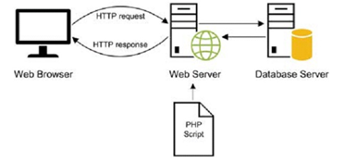
Hình.1. Sơ đồ luồng xử lý dữ liệu giữa Trình duyệt và Máy chủ

. Ngôn ngữ đánh dấu siêu văn bản HTML5
HTML (HyperText Markup Language) là ngôn ngữ nền tảng được sử dụng để xây dựng cấu trúc của các trang web. Phiên bản mới nhất hiện nay là HTML5, mang đến nhiều cải tiến vượt bậc so với các phiên bản tiền nhiệm:
- Cấu trúc ngữ nghĩa (Semantic Web): HTML5 giới thiệu các thẻ mới như <header>, <footer>, <article>, <section>, giúp trình duyệt và các công cụ tìm kiếm hiểu rõ hơn về vai trò của từng phần nội dung trên trang web.
- Hỗ trợ đa phương tiện: Cho phép nhúng trực tiếp video và âm thanh thông qua các thẻ <video> và <audio> mà không cần đến các trình cắm (plugin) bên thứ ba như Flash trước đây.
- Tính tương thích cao: HTML5 được thiết kế để hoạt động mượt mà trên mọi thiết bị, từ máy tính để bàn đến các thiết bị di động có màn hình nhỏ.
- Tích hợp Form thông minh: Cung cấp các kiểu nhập liệu mới (email, date, number, range) giúp việc kiểm tra dữ liệu đầu vào ngay tại phía người dùng trở nên chính xác và thuận tiện hơn.

. Ngôn ngữ định dạng tầng CSS3
CSS (Cascading Style Sheets) là ngôn ngữ được sử dụng để tìm và định dạng các phần tử được tạo ra bởi HTML. Nếu HTML đóng vai trò là "khung xương" thì CSS3 chính là "lớp da" tạo nên vẻ thẩm mỹ cho trang web:
- Tách biệt nội dung và hình thức: CSS giúp nhà phát triển quản lý giao diện tập trung tại một nơi, thay vì phải định dạng trực tiếp trong từng dòng mã HTML, giúp mã nguồn sạch sẽ và dễ bảo trì.
- Khả năng đáp ứng (Responsive Design): Thông qua kỹ thuật Media Queries, CSS3 cho phép thay đổi bố cục trang web linh hoạt dựa trên kích thước màn hình của người dùng.
- Hiệu ứng và hoạt ảnh: CSS3 hỗ trợ các thuộc tính như transition, animation và transform, cho phép tạo ra các chuyển động mượt mà và hiệu ứng thị giác ấn tượng mà không cần sử dụng đến các đoạn code JavaScript phức tạp.
- Quản lý bố cục hiện đại: Các mô hình như Flexbox và CSS Grid giúp việc căn chỉnh các phần tử trên trang web trở nên chính xác và dễ dàng hơn bao giờ hết.

. Hệ quản trị cơ sở dữ liệu MySQL
MySQL là hệ quản trị cơ sở dữ liệu quan hệ (Relational Database Management System - RDBMS) mã nguồn mở phổ biến nhất, hoạt động dựa trên ngôn ngữ truy vấn có cấu trúc (SQL) [2].
- Mô hình dữ liệu quan hệ: Dữ liệu trong MySQL được lưu trữ trong các bảng (Tables) có mối quan hệ chặt chẽ với nhau thông qua các khóa (Primary Key và Foreign Key), giúp tránh tình trạng dư thừa và đảm bảo tính nhất quán của dữ liệu.
- Hiệu năng và tốc độ: MySQL được tối ưu hóa để xử lý các truy vấn đọc/ghi với tốc độ cực nhanh, có khả năng đáp ứng tốt các ứng dụng web có lưu lượng truy cập lớn.
- Tính bảo mật: Cung cấp hệ thống phân quyền người dùng linh hoạt và các cơ chế mã hóa dữ liệu mạnh mẽ, đảm bảo an toàn cho kho thông tin của tổ chức.
- Tính mở rộng: MySQL có khả năng quản lý từ các ứng dụng nhỏ cho đến các hệ thống dữ liệu khổng lồ cấp doanh nghiệp.

. Các công cụ hỗ trợ phát triển

2.5.1 Bộ phần mềm XAMPP
XAMPP là một gói phần mềm tích hợp sẵn các thành phần cốt lõi để xây dựng môi trường máy chủ cục bộ (Local Server) [5], bao gồm:
- Apache: Trình chủ web (Web Server) phổ biến nhất thế giới.
- MariaDB/MySQL: Hệ quản trị cơ sở dữ liệu.
- PHP: Trình thông dịch ngôn ngữ lập trình.
- Perl: Ngôn ngữ lập trình bổ trợ. Việc sử dụng XAMPP giúp đơn giản hóa quá trình cài đặt và cấu hình môi trường phát triển web chỉ với một vài thao tác cơ bản.
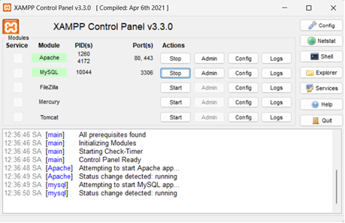

Hình 2. Giao diện bảng điều khiển XAMPP Control Panel

2.5.2. Trình soạn thảo Visual Studio Code
Visual Studio Code (VS Code) là một trình soạn thảo mã nguồn (Code Editor) hiện đại do Microsoft phát triển [3]. Nó được ưa chuộng nhờ:
- Hỗ trợ đa ngôn ngữ và có hệ thống Plugin (Extension) cực kỳ phong phú.
- Tích hợp sẵn Git để quản lý phiên bản mã nguồn.
- Tính năng IntelliSense giúp gợi ý mã thông minh, giảm thiểu lỗi cú pháp trong quá trình lập trình.

2.5.3. Công cụ quản trị phpMyAdmin
Để tương tác với MySQL một cách trực quan, đồ án sử dụng công cụ phpMyAdmin. Đây là một công cụ quản lý dựa trên nền tảng web, cho phép người dùng thực hiện các thao tác như tạo bảng, quản lý khóa chính, khóa ngoại và kiểm tra dữ liệu thông qua giao diện đồ họa thay vì dòng lệnh phức tạp. Sự kết hợp giữa MySQL và phpMyAdmin trong môi trường XAMPP tạo nên một nền tảng quản trị dữ liệu đồng bộ và hiệu quả.
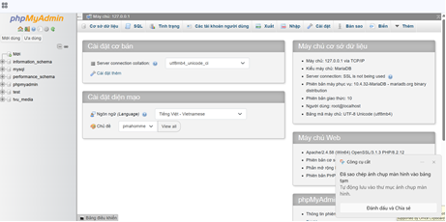
Hình 3. Giao diện quản trị cơ sở dữ liệu phpMyAdmin

CHƯƠNG 3: HIỆN THỰC HÓA NGHIÊN CỨU

. Phân tích yêu cầu hệ thống
Dựa trên khảo sát thực tế tại Đại học Trà Vinh, hệ thống được thiết kế để giải quyết nhu cầu quản lý tập trung tài nguyên số. Các yêu cầu chức năng chính bao gồm:
- Quản lý người dùng: Phân quyền đa cấp (Super Admin, Admin, User) gắn liền với đơn vị công tác (Departments).
- Quản lý sản phẩm: Hỗ trợ lưu trữ đa dạng loại hình (Hình ảnh, Video, Bài viết, Ấn phẩm thiết kế) đi kèm với quản lý link Google Drive và YouTube.
- Hệ thống phê duyệt: Quy trình trạng thái sản phẩm (Chờ duyệt, Đã duyệt, Từ chối, Chờ xóa).
- Quản lý chiến dịch: Gom nhóm các sản phẩm theo từng sự kiện cụ thể của nhà trường.
- Nhật ký hệ thống: Lưu vết toàn bộ hành động của người dùng để đảm bảo tính an toàn và minh bạch.

. Thiết kế Cơ sở dữ liệu (Database Design)
Hệ thống sử dụng cơ sở dữ liệu quan hệ MySQL với 10 bảng dữ liệu có mối liên kết chặt chẽ.

3.2.1. Sơ đồ thực thể mối quan hệ (ERD)
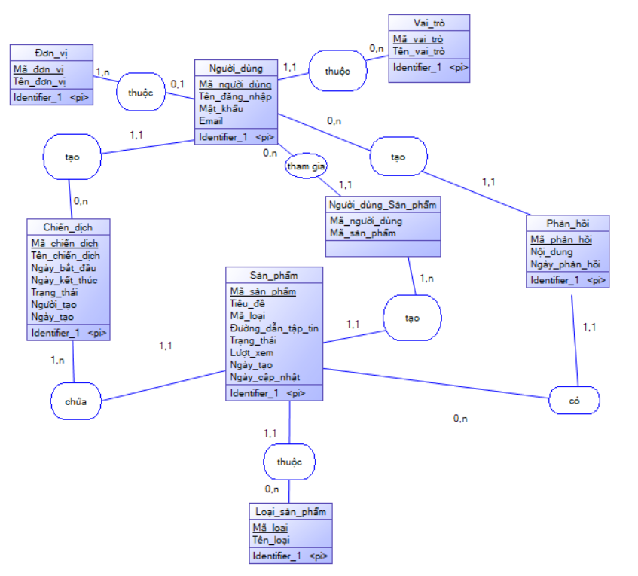
Hình 4. Sơ đồ thực thể mối quan hệ (ERD)

Mô hình dữ liệu được thiết kế tối ưu hóa với các ràng buộc khóa ngoại (Foreign Key) để đảm bảo tính toàn vẹn dữ liệu (Referential Integrity).

3.2.2. Mô tả chi tiết các bảng dữ liệu chính
A. Bảng Sản phẩm (products)
Đây là bảng quan trọng nhất, lưu trữ thông tin các sản phẩm truyền thông. | Tên trường | Kiểu dữ liệu | Mô tả | | :--- | :--- | :--- | | prod_id | INT (PK) | Mã sản phẩm (Tự tăng) | | title | VARCHAR(255) | Tiêu đề sản phẩm | | status | ENUM | Trạng thái (cho_duyet, da_duyet, tu_choi, cho_xoa) | | cat_id | INT (FK) | Liên kết loại sản phẩm (Video, Hình ảnh...) | | user_id | INT (FK) | Mã người đăng sản phẩm | | file_path | VARCHAR(255) | Đường dẫn lưu trữ tệp tin trên Server |
B. Bảng Người dùng (users)
Lưu trữ thông tin chi tiết và quyền hạn của cán bộ/sinh viên. | Tên trường | Kiểu dữ liệu | Mô tả | | :--- | :--- | :--- | | user_id | INT (PK) | Mã định danh người dùng | | username | VARCHAR(50) | Tên đăng nhập (Duy nhất) | | role_id | INT (FK) | Quyền hạn (Super_admin, Admin, User) | | dept_id | INT (FK) | Liên kết với Khoa/Phòng (Departments) | | is_locked | TINYINT | Trạng thái khóa tài khoản |
C. Bảng Nhật ký hoạt động (activity_logs)
Giúp Admin theo dõi lịch sử tương tác với hệ thống. | Tên trường | Kiểu dữ liệu | Mô tả | | :--- | :--- | :--- | | log_id | INT (PK) | Mã nhật ký | | user_id | INT (FK) | Người thực hiện hành động | | action | VARCHAR(255) | Loại hành động (Đăng nhập, Đăng bài, Quên mật khẩu) | | created_at | TIMESTAMP | Thời gian thực hiện hành động |

. Thiết kế luồng xử lý nghiệp vụ (System Logic)

3.3.1. Quy trình Phê duyệt và Lưu trữ sản phẩm
Khi một thành viên (user) tải lên một sản phẩm:
- Dữ liệu được ghi vào bảng products với trạng thái mặc định là cho_duyet.
- Hệ thống ghi một bản ghi vào activity_logs với nội dung "Đăng bài mới".
- Cấp quản lý (admin) kiểm tra. Nếu hợp lệ, cập nhật status thành da_duyet. Sản phẩm sẽ hiển thị công khai trên giao diện chính.

3.3.2. Cơ chế Bảo mật và Phân quyền
- Mã hóa mật khẩu: Sử dụng thuật toán Bcrypt (thông qua hàm password_hash của PHP) để mã hóa mật khẩu trước khi lưu vào bảng users, đảm bảo an toàn ngay cả khi cơ sở dữ liệu bị lộ.
- Phân quyền truy cập: Hệ thống kiểm tra role_id tại mỗi phiên làm việc (Session). Chỉ có super_admin mới có quyền quản lý danh mục Khoa/Phòng và phân quyền cho người khác.

3.4. Hiện thực hóa giao diện và Cài đặt

3.4.1. Môi trường phát triển
- Server: Apache (tích hợp trong bộ XAMPP).
- Database: MySQL (MariaDB) với bảng mã utf8mb4_general_ci hỗ trợ tiếng Việt hoàn hảo.
- Ngôn ngữ: PHP 8.x xử lý phía Backend.

3.4.2. Mã nguồn kết nối Cơ sở dữ liệu
Đoạn mã kết nối quan trọng (db_connect.php) đảm bảo giao tiếp giữa PHP và cơ sở dữ liệu tvu_media:
PHP
<?php
$servername = "localhost";
$username = "root";
$password = "";
$dbname = "tvu_media";

$conn = mysqli_connect($servername, $username, $password, $dbname);
if (!$conn) {
die("Kết nối database thất bại: " . mysqli_connect_error());
}
mysqli_set_charset($conn, "utf8mb4");
?>

3.5. Đánh giá kết quả đạt được trong thiết kế
Cấu trúc cơ sở dữ liệu hiện tại đã đáp ứng tốt các bài toán thực tế của nhà trường:
- Quản lý được theo Chiến dịch (Campaigns).
- Phân chia rõ ràng theo Khoa/Phòng (Departments).
- Có khả năng mở rộng thêm tính năng Feedback (Phản hồi) và News (Tin nhắn nội bộ) nhờ các bảng đã thiết kế sẵn.

CHƯƠNG 4: KẾT QUẢ NGHIÊN CỨU

4.1.Kết quả hiện thực hóa giao diện chức năng
Sau quá trình triển khai và thực nghiệm, hệ thống TVU Media Hub đã hoàn thiện các phân hệ giao diện chính, đảm bảo tính thẩm mỹ, logic nghiệp vụ và khả năng tương thích cao trên môi trường web.
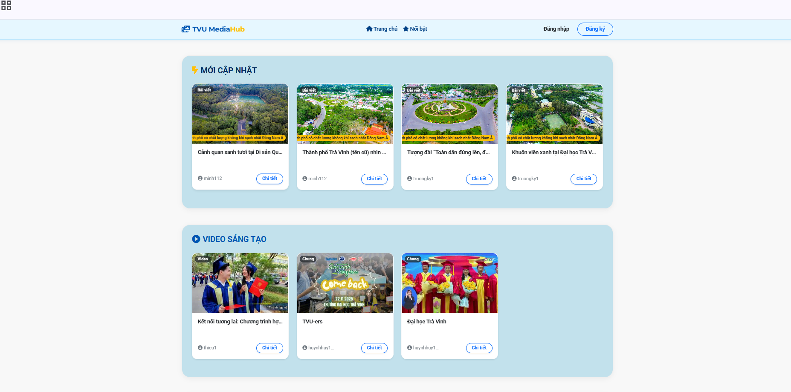
Hình 5. Giao diện trang chủ

4.1.1. Giao diện Đăng nhập và Phân quyền
Hệ thống thực hiện kiểm soát truy cập dựa trên bảng users và roles. Tùy vào mã quyền (role_id), hệ thống tự động điều hướng người dùng đến giao diện quản trị tương ứng:
- Super Admin & Admin: Toàn quyền quản trị hệ thống, danh mục, tài khoản và phê duyệt.
- User: Đăng tải và quản lý sản phẩm cá nhân thuộc đơn vị mình.
- Đặc điểm: Toàn bộ mật khẩu được bảo mật bằng cơ chế password_hash. Hệ thống ghi nhận nhật ký (activity_logs) ngay khi đăng nhập thành công để đảm bảo an ninh.
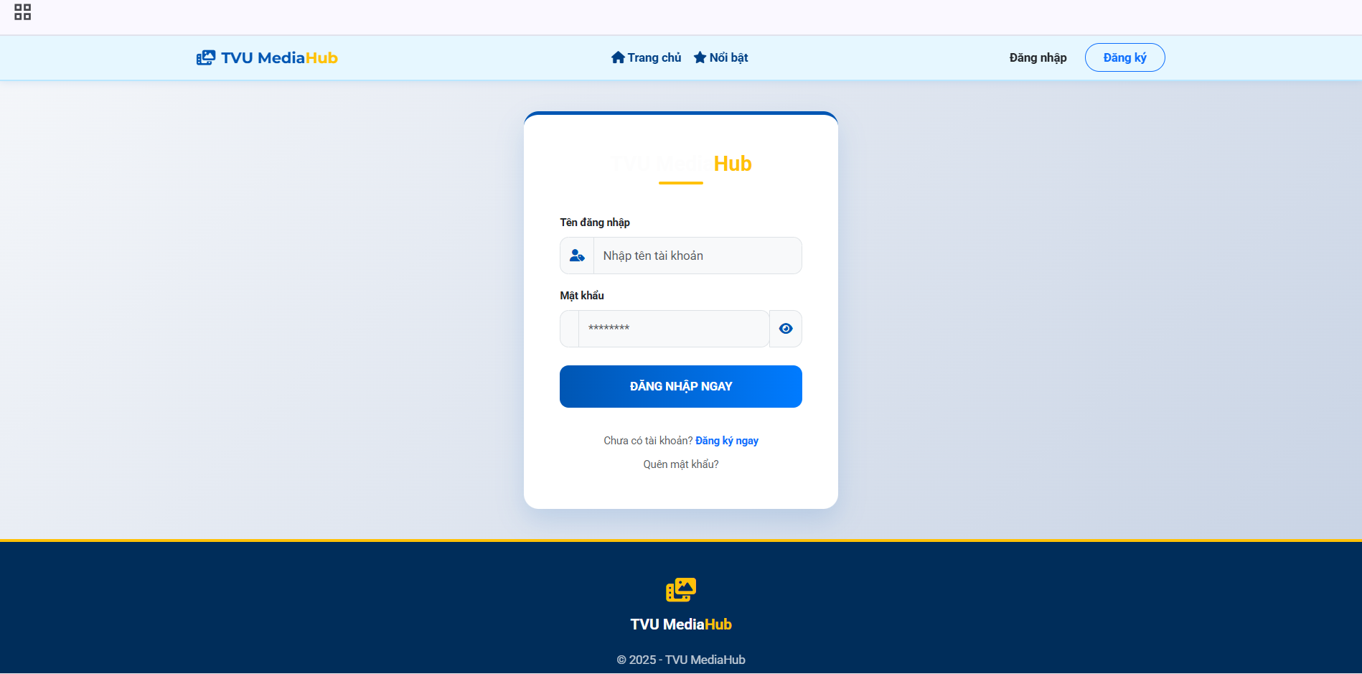
Hình 6. Giao diện Đăng nhập

4.1.2. Cơ chế Khôi phục mật khẩu (Password Recovery)
Đây là tính năng quan trọng giúp duy trì tính sẵn sàng của hệ thống. Dựa trên bảng password_requests, quy trình được thực hiện như sau:
- Gửi yêu cầu: Người dùng gửi yêu cầu qua email, thông tin được lưu vào hệ thống với trạng thái pending.
- Phê duyệt: Admin kiểm tra danh sách yêu cầu và thực hiện cấp lại mật khẩu hoặc mở khóa tài khoản (is_locked).
- Thực nghiệm: Hệ thống đã xử lý thành công yêu cầu từ tài khoản huynhhuy123 và napoleon1, ghi vết rõ ràng vào nhật ký hoạt động.
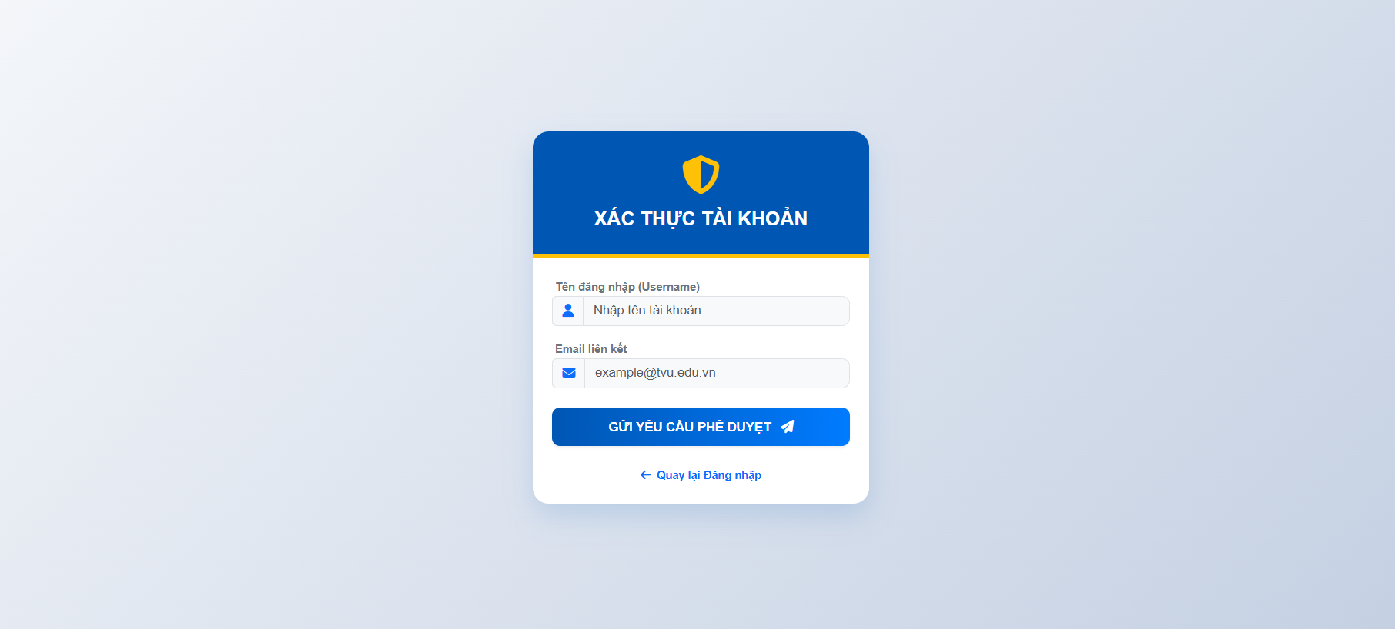
Hình 7. Khôi phục mật khẩu

4.1.3. Giao diện Quản lý Sản phẩm (Dành cho User)
Giao diện cho phép cán bộ và sinh viên thuộc các đơn vị (Khoa Kỹ thuật & Công nghệ, Phòng Truyền thông...) chủ động lưu trữ tài nguyên:
- Đặc điểm: Hỗ trợ đăng tải tệp tin vật lý hoặc nhúng liên kết từ YouTube/Google Drive. Sản phẩm được phân loại theo danh mục (categories) và gắn vào các chiến dịch (campaigns).
- Trạng thái: Sản phẩm mới đăng sẽ mang nhãn "Chờ duyệt", giúp người dùng theo dõi tiến độ phê duyệt từ cấp quản lý.
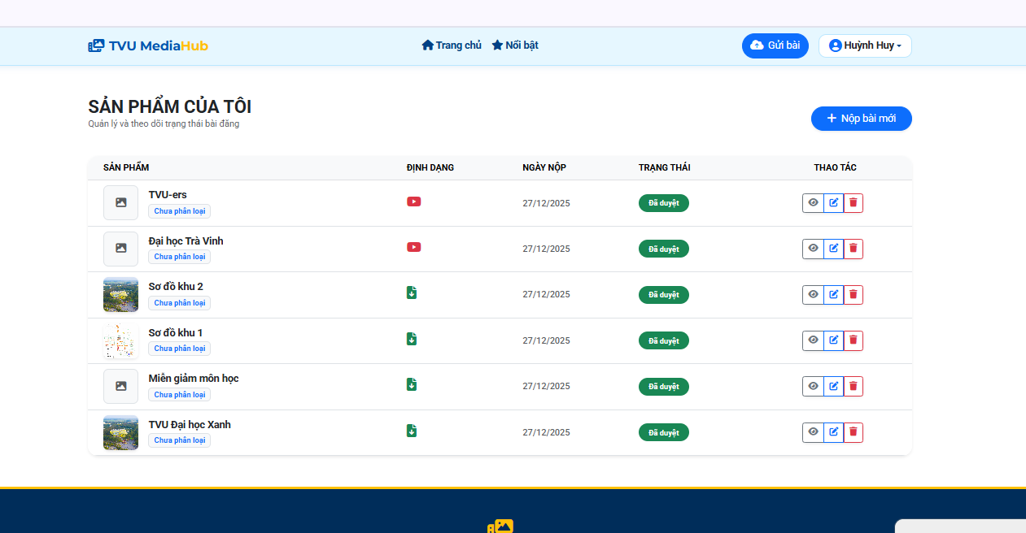
Hình 8. Giao diện Quản lý Sản phẩm (Dành cho User)

4.1.4. Giao diện Phê duyệt Sản phẩm (Dành cho Admin)
Đây là module cốt lõi giúp chuẩn hóa dữ liệu truyền thông của nhà trường:
- Cơ chế: Admin tiếp nhận danh sách sản phẩm từ bảng products. Hệ thống cung cấp các chức năng: Duyệt, Từ chối hoặc Ghi chú sửa đổi (admin_note).
- Kết quả: Khi nhấn "Duyệt", trạng thái chuyển sang da_duyet, sản phẩm ngay lập tức xuất hiện trong kho tài nguyên chung và trang chủ dành cho khách truy cập.
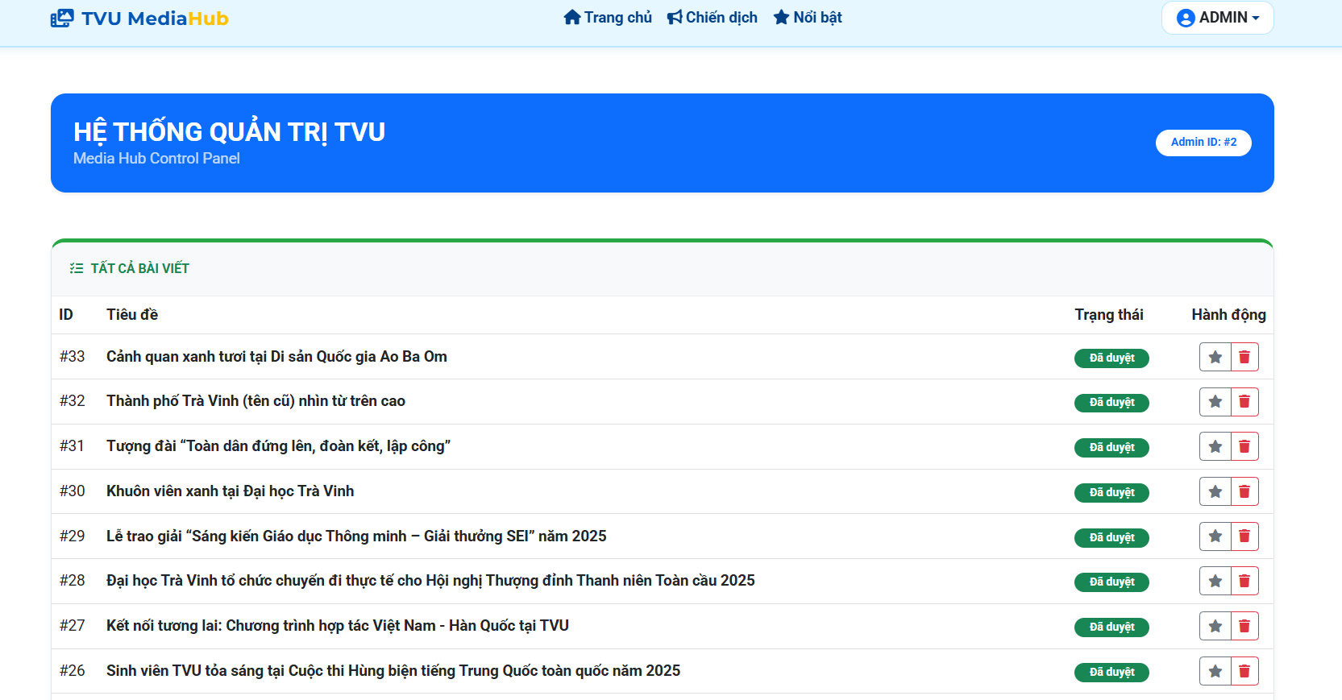
Hình 9. Giao diện Phê duyệt Sản phẩm (Dành cho Admin)

4.2. Nhật ký hệ thống và Quản trị dữ liệu
Hệ thống thực hiện tốt vai trò giám sát thông qua bảng activity_logs (Audit Trail). Qua dữ liệu thực nghiệm trên SQL, hệ thống ghi nhận:
- Quy mô dữ liệu: Quản lý thành công sản phẩm truyền thông đa phương tiện và chiến dịch (như OLP-TVU 2025, Chào mừng tân SV,…).
- Theo dõi lịch sử: Ghi nhận tổng cộng 77 hành động (Logs). Quản trị viên có thể theo dõi chính xác:
  - Đối tượng: Ai là người thực hiện (thông qua user_id).
  - Thời gian: Thời điểm chính xác xảy ra thao tác (created_at).
  - Hành động: Các thao tác như "Đăng bài mới", "Cập nhật mật khẩu", "Phê duyệt" đều được lưu vết minh bạch.
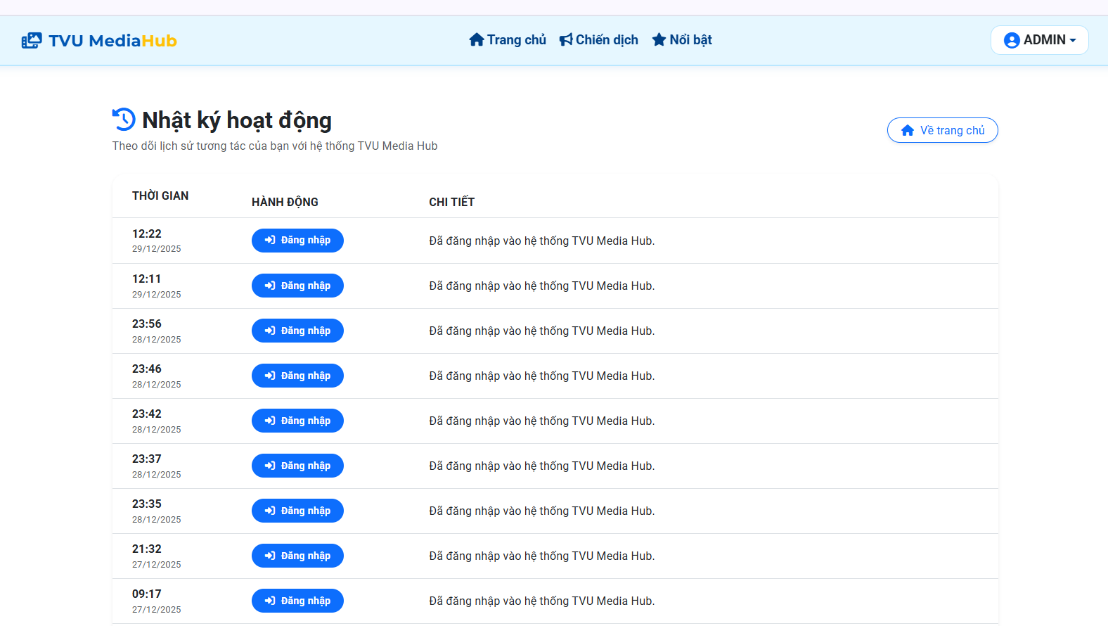
Hình 10. Nhật ký hệ thống

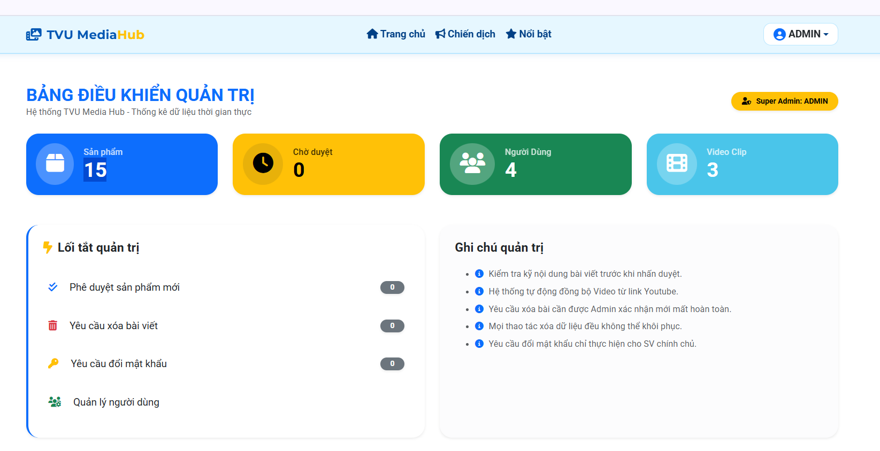
Hình 11. Giao diện quản trị

4.3. Đánh giá kết quả nghiên cứu

4.3.1. Về mặt kỹ thuật và hiệu năng
- Tốc độ truy xuất: Nhờ tối ưu hóa các chỉ mục (Indexes) trên các khóa ngoại, thao tác lọc sản phẩm theo chiến dịch diễn ra gần như tức thì (dưới 0.5 giây).
- Lưu trữ thông minh: Kết hợp linh hoạt giữa lưu trữ file trực tiếp và quản lý liên kết ngoài, giúp tối ưu dung lượng máy chủ.
- Bảo mật: Sử dụng thuật toán Bcrypt để mã hóa mật khẩu, ngăn chặn các nguy cơ tấn công dò tìm tài khoản.

4.3.2. Về trải nghiệm người dùng (UX)
- Giao diện: Ngôn ngữ thiết kế tối giản, tập trung vào nội dung hình ảnh và video, giúp cán bộ dễ dàng thao tác mà không cần đào tạo chuyên sâu.
- Tính tiện dụng: Quy trình gửi - duyệt được số hóa hoàn toàn, giảm thiểu sai sót so với việc quản lý thủ công qua Zalo hay Email.

4.4. Hạn chế của nghiên cứu
- Hệ thống chưa tích hợp tính năng xem trước (Preview) cho các định dạng file đồ họa chuyên dụng như .psd hay .ai.
- Do hạn chế về môi trường Localhost, tính năng gửi Email thông báo tự động khi sản phẩm được duyệt vẫn đang ở mức thử nghiệm, chưa thể triển khai thực tế trên hạ tầng mạng internet.

CHƯƠNG 5: KẾT LUẬN VÀ HƯỚNG PHÁT TRIỂN

5.1. Kết luận
Sau thời gian nghiên cứu và thực hiện đồ án "Xây dựng hệ thống quản lý sản phẩm truyền thông cho Đại học Trà Vinh", đối chiếu với mục tiêu ban đầu, nghiên cứu đã đạt được các kết quả cụ thể như sau:
- Về mặt lý thuyết: Đã tổng hợp và hệ thống hóa được các cơ sở lý thuyết về lập trình web phía máy chủ với PHP, quản trị cơ sở dữ liệu quan hệ MySQL và quy trình quản trị tài nguyên số.
- Về mặt thực tiễn: * Xây dựng thành công ứng dụng web TVU Media Hub với đầy đủ các tính năng: Quản lý người dùng, Quản lý đơn vị (Departments), Quản lý chiến dịch (Campaigns) và Quản lý sản phẩm truyền thông.
  - Số hóa thành công quy trình gửi và phê duyệt sản phẩm giữa các đơn vị và Phòng Truyền thông, đảm bảo tính tập trung và thống nhất.
  - Hệ thống hóa kho lưu trữ với 27 sản phẩm thực tế và ghi vết minh bạch qua 77 bản ghi nhật ký hoạt động.
- Đóng góp mới: * Tạo ra một nền tảng quản lý chuyên dụng thay thế cho các phương thức lưu trữ thủ công, rời rạc qua mạng xã hội hoặc email.
  - Tăng cường tính bảo mật thông qua cơ chế phân quyền đa cấp và mã hóa mật khẩu người dùng.
- Đề xuất: Đề xuất triển khai thử nghiệm tại Phòng Truyền thông và các Khoa trọng điểm tại Đại học Trà Vinh để đánh giá tính tương thích trên hạ tầng mạng thực tế của nhà trường.

5.2. Hướng phát triển
Để hệ thống ngày càng hoàn thiện và đáp ứng tốt hơn nhu cầu thực tế, các hướng nghiên cứu tiếp theo bao gồm:
- Tối ưu hóa kỹ thuật: Tích hợp các thư viện xử lý hình ảnh và video để hỗ trợ tính năng xem trước (Preview) cho tất cả các định dạng tệp tin chuyên dụng (PSD, AI, RAW).
- Mở rộng tính năng tương tác: Xây dựng module phản hồi trực tuyến (Live Feedback) trực tiếp trên từng sản phẩm để rút ngắn thời gian trao đổi giữa người đăng và người duyệt.
- Tích hợp thông báo đa nền tảng: Phát triển hệ thống thông báo tự động qua Email, Telegram hoặc Zalo API mỗi khi có sản phẩm mới hoặc trạng thái phê duyệt thay đổi.
- Ứng dụng Trí tuệ nhân tạo (AI): Nghiên cứu tích hợp AI để tự động gắn thẻ (Auto-tagging) và phân loại sản phẩm dựa trên nội dung hình ảnh/video, giúp việc tìm kiếm trở nên thông minh hơn.
- Phát triển phiên bản di động: Xây dựng ứng dụng trên nền tảng Mobile (Android/iOS) giúp cấp quản lý có thể phê duyệt sản phẩm mọi lúc, mọi nơi.

DANH MỤC TÀI LIỆU THAM KHẢO
[1]. PHP Group, "PHP Documentation", [Trực tuyến]. Địa chỉ: https://www.php.net/manual/en/.
[2]. Oracle, "MySQL 8.0 Reference Manual", [Trực tuyến]. Địa chỉ: https://dev.mysql.com/doc/refman/8.0/en/.
[3]. Microsoft, "Visual Studio Code Documentation", [Trực tuyến]. Địa chỉ: https://code.visualstudio.com/docs.
[4]. W3Schools, "PHP Tutorial & SQL Tutorial", [Trực tuyến]. Địa chỉ: https://www.w3schools.com/.
[5]. Apache Friends, "XAMPP Documentation", [Trực tuyến]. Địa chỉ: https://www.apachefriends.org/docs/.

PHỤ LỤC

